All’attenzione di / to:Dott. MELLONI MASSIMO
Società/ Company: B.ANTONIANA VENETA
UNITA’ IMPRESE
V.le Beethoven

Paese / Country: 00144 Roma

Patrica li mercoledì 29 luglio 2026

Oggetto: Costi Conto Corrente

Con la presente vogliamo informarla delle problematiche che la ns. Azienda ha riscontrato e sollecitato innumerevoli volte presso la vostra filiale di Frosinone. I costi di gestione del Ns. C/C 10704C sono eccessivi, in quanto il costo di scrittura €. 2,49cad e la spesa int.deb./penale non aff. Euro 89,90, sono sicuramente eccessivi. Questa situazione è stata fatta presente da diversi mesi, con la promessa che avremmo avuto una revisione dei costi, ma ad oggi non abbiamo avuto alcuna comunicazione in merito, anzi con il trimestrale abbiamo avuto l’addebito delle spese di scrittura pari a €.358,56 e così per le altre spese. Questa nostra è per informarla direttamente della situazione, e se possibile avere al più presto una revisione dei costi del Ns. C/C. per poter lavorare ancora con la Vs. Banca, altrimenti saremo costretti a chiudere il nostro c/corrente.
Avendo, la Ns. Azienda, già dimostrato notevole pazienza nell’aspettare una qualsiasi comunicazione in merito, e certi di un suo celere interessamento, Ci è gradita l’occasione per inviarLe distinti Saluti

Cordiali saluti
REM s.r.l.
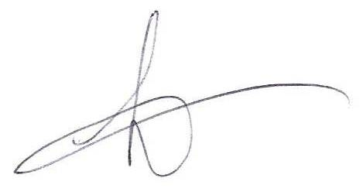

N.B. Alleghiamo copia dell’estratto conto Trimestrale

